Ouino est, une plateforme qui offre une expérience époustouflante pour l'utilisateur. Sur Ouino, vous serez confronté à une série de questions auxquelles vous ne pourrez répondre que par "Oui" ou "Non". Chaque choix que vous ferez modifiera votre parcours, et les questions suivantes seront basées sur vos sélections précédentes.

En fusionnant les mots "Oui" et "Non", vous obtenez Ouino, le nom envoûtant de notre plateforme. De plus, dans le dialecte amazigh, Ouino signifie "le mien". Lorsque vous exprimez ce que vous avez appris ou ce qui se passe dans votre esprit, ces idées deviennent les vôtres.

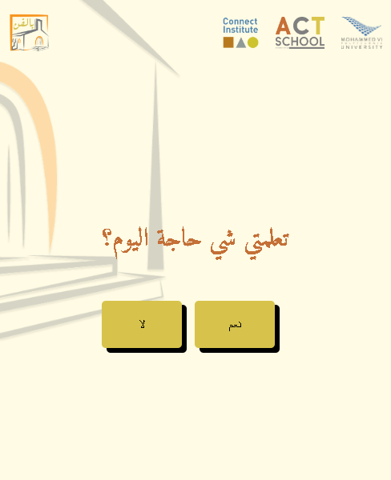

L'analphabétisme est en effet un problème majeur au Maroc. Le rapport PIRLS 2021 a mis en lumière la question de l'analphabétisme dans le pays. Le Maroc s'est classé 56 sur 57 pays, ce qui indique que de nombreux Marocains ne maîtrisent pas correctement la lecture et l'écriture. En réponse à cette situation, Ouino est venu à la rescousse en tant que plateforme encourageant les visiteurs à prendre l'habitude de lire et d'écrire. Elle aide les individus à découvrir leurs styles de lecture préférés et les assiste dans l'amélioration de leurs compétences en écriture.

Ouino propose en effet une variété d'extraits de livres et d'articles dans trois langues : Arabe, Français et Anglais. Ainsi, chaque personne peut trouver sa langue de prédilection pour lire. Nous mettons régulièrement à jour la liste des extraits en y ajoutant de nouveaux contenus, afin que les utilisateurs puissent toujours découvrir de nouvelles lectures.

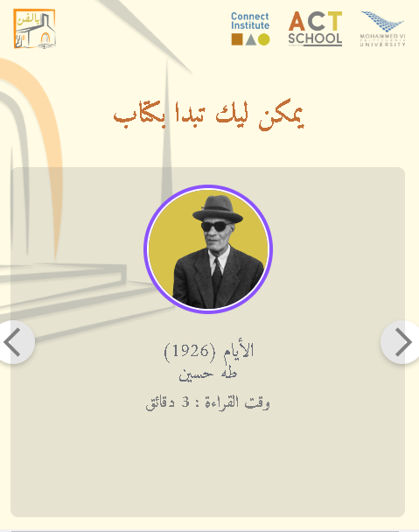

 Pour encourager les gens à écrire, nous proposons sur la plateforme un espace dédié sous forme de formulaire. Vous pouvez y inscrire un titre, une description et télécharger une photo de votre choix pour partager vos réflexions sur ce que vous avez appris. Une fois votre écriture terminée, vous pouvez soumettre le formulaire. L'idée est d'afficher chaque formulaire dans une section dédiée, regroupant ainsi les contributions de tous les visiteurs. Cependant, pour le moment, cette fonctionnalité n'est pas encore mise en œuvre car nous attendons que la base de données se remplisse progressivement.

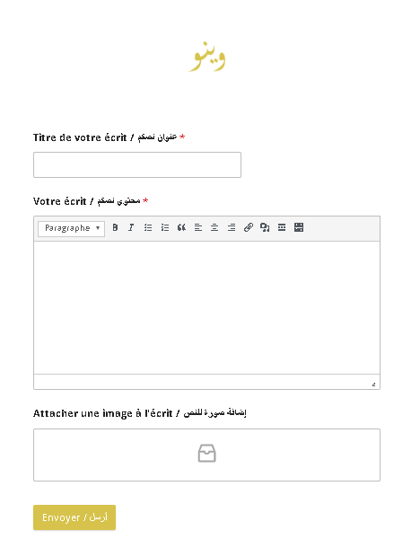

Notre prochaine étape de cette projet, est de créer un model et intégrer le model dans la plateforme, le model peut noté chaque réflexion, et peut comparer avec les précédent texts, pour donner des remarques et des avis aussi.

Je peux créer le modèle avec la technologie "Fine tuning", je suis maintenant en train d'apprendre cette nouvelle technologie, et je peux voir que ce modèle nous aidera à créer un espace où les gens peuvent améliorer leurs compétences en écriture.